102. sat: Parni i neparni brojevi, str. 54. i 55.
Vježbanje nastavnih sadržaja
UPUTA ZA UČENIKE
Otvori udžbenik Matematika 2 na 54. i 55. stranici.

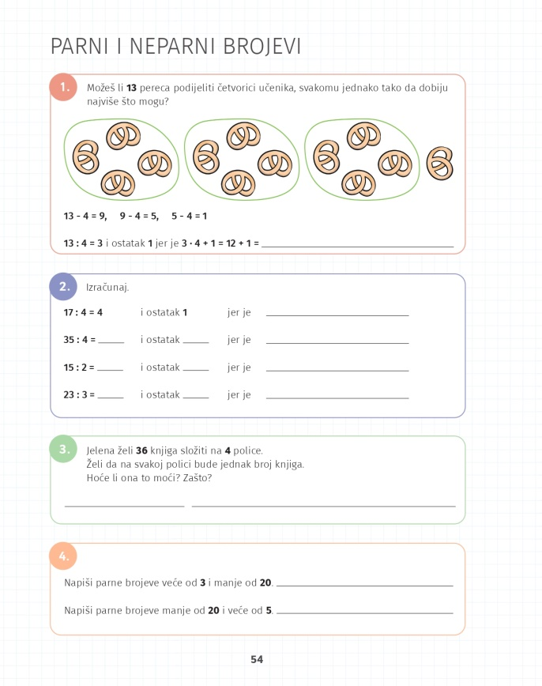 | 1. Pozorno promotri sliku i račun. Odgovori usmeno i dopuni račun.  2. Podijeli brojeve i provjeri pomoću množenja. Oduzimanje ti može pomoći pri dijeljenju. Ne zaboravi nakon množenja pribrojiti ostatak.  3. Pažljivo čitaj zadatak. Što nam je poznato? Koliko knjiga bi trebalo biti na svakoj polici? Je li broj 36 djeljiv sa 4 – može li se podijeliti bez ostatka?  4. Prisjeti se koji su to parni brojevi. Pomoći će ti poznavanje višekratnika broja 2.
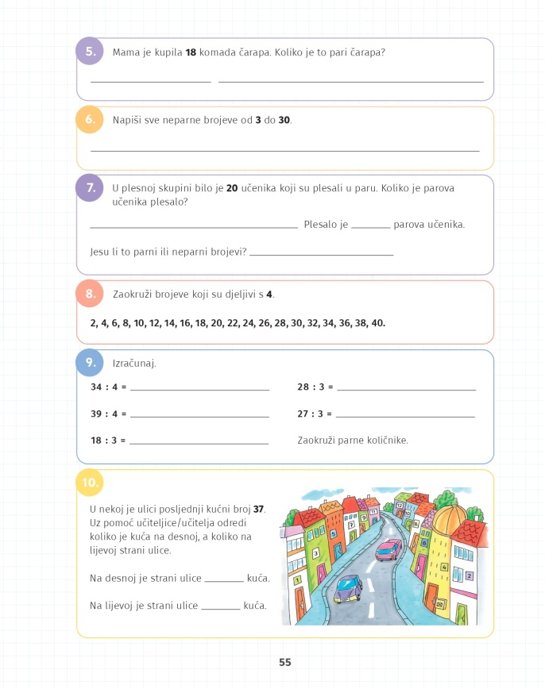 | 5. Koliko komada čarapa čini jedan par? Na koliko pari čarapa mama može podijeliti 18 komada?  6. Prisjeti se koji su to neparni brojevi.  7. Pažljivo pročitaj zadatak i riješi ga.  8. Kod ovog zadatka jako će ti pomoći poznavanje višekratnika broja 4, jer su oni svi djeljivi sa 4.  9. Računaj pazeći na ostatke. Zaokruži količnike koji su parni.  10. Kod ovog zadatka možda ti bude potrebna pomoć nekog starijeg. S obje strane ulice bi trebao biti podjednak broj kuća.

DIGITALNI UDŽBENIK
U digitalnom udžbeniku na 54. stranici nalazi se digitalni zadatak za uvježbavanje parnih i neparnih brojeva. Riješi ga i razmisli koliko si zadovoljan svojim uspjehom. Ako želiš još uvježbati, potraži digitalne zadatke na prethodnim stranicama.

Otvori svoj digitalni udžbenik (CTRL + lijevi klik na pčelicu) ili kopiraj ovu poveznicu i zalijepi u adresnu traku: https://hr.mozaweb.com/mblite.php?cmd=open&bid=HR-ALFA-MAT2-1560&page=148

UPUTA ZA RODITELJE
- Provjerite točnost riješenih zadataka u udžbeniku na stranicama 54. i 55.
- Možda će učenicima biti potrebna pomoć s 10. zadatkom na 55. stranici. Taj zadatak možete povezati s poznavanjem vlastite adrese i kućnih brojeva u susjedstvu, djeci bi to moglo biti zanimljivo.

